Vitória da Conquista, 12 de dezembro de 2022.

OF. Nº 503/2022 SECGERAL/CMVC

A Sua Senhoria a Senhora

**Ana Sheila Lemos de Andrade**

**Prefeita Municipal**

Senhora,

Encaminhamos a Sua Senhoria as seguintes **indicações**, aprovadas nos termos regimentais vigente em sessão ordinária realizada pela câmara Municipal. Ante o exposto, solicito o atendimento das referidas proposições e a devida resposta aos Ilustres Vereadores.

→ De autoria do vereador Adinilson Nascimento Pereira (MDB): 1973/2022, 1974/2022, 1985/2022, 1986/2022, 1987/2022, 1993/2022

→ De autoria do vereador Antônio Ricardo Pereira dos Santos (PCdoB): 1984/2022

→ De autoria do vereador Augusto Cândido Correia Santos (PSDB): 1956/2022, 1962/2022

→ De autoria do vereador Ivan Cordeiro da Silva Filho (PTB): 1966/2022

→ De autoria do vereador Josenildo Freitas Nascimento (PSC): 1965/2022, 1967/2022, 1970/2022, 1972/2022, 1989/2022, 1990/2022, 1991/2022, 1992/2022

→ De autoria do vereador Luís Carlos Batista de Oliveira (MDB): 1963/2022, 1964/2022, 1971/2022

→ De autoria do vereador Marcus Vinícius de Morais Oliveira (PODE): 1976/2022, 1977/2022, 1978/2022, 1979/2022, 1994/2022

→ De autoria da vereadora Márcia Viviane de Araújo Sampaio (PT): 1959/2022, 1960/2022, 1961/2022, 1981/2022, 1982/2022, 1983/2022

→ De autoria do vereador Orlando de Oliveira Santos Filho (PRTB): 1886/2022, 1887/2022, 1888/2022, 1889/2022

→ De autoria do vereador Valdemir Oliveira Dias (PT): 1975/2022

**→** De autoria do vereador Williams Muniz dos Santos (AVANTE): 1957/2022

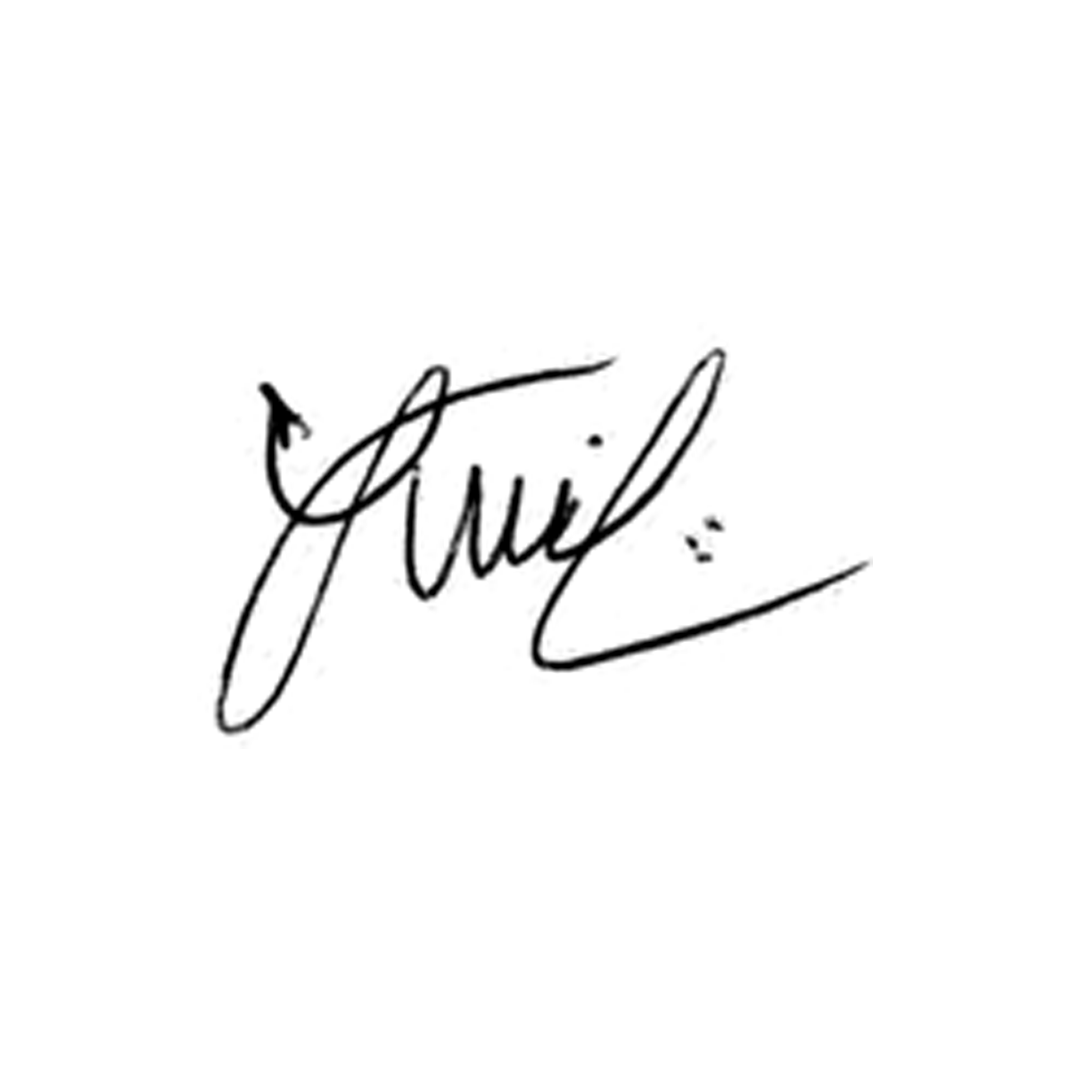

**Luis Carlos Batista**

Presidente